
Об утверждении регламента государственной услуги "Принятие местными исполнительными органами области решения по закреплению охотничьих угодий и рыбохозяйственных водоемов и (или) участков за пользователями животным миром и установлению сервитутов для нужд охотничьего и рыбного хозяйства"
Утративший силу
Постановление акимата Костанайской области от 18 августа 2014 года № 406. Зарегистрировано Департаментом юстиции Костанайской области 18 сентября 2014 года № 5098. Утратило силу постановлением акимата Костанайской области от 16 ноября 2015 года № 482
Сноска. Утратило силу постановлением акимата Костанайской области от 16.11.2015 № 482 (вводится в действие со дня его подписания).
В соответствии со статьей 27 Закона Республики Казахстан от 23 января 2001 года "О местном государственном управлении
и самоуправлении в Республике Казахстан", статьей 16 Закона Республики Казахстан от 15 апреля 2013 года "О государственных услугах", акимат Костанайской области ПОСТАНОВЛЯЕТ:
1. Утвердить прилагаемый регламент государственной услуги "Принятие местными исполнительными органами области решения по закреплению охотничьих угодий и рыбохозяйственных водоемов и (или) участков за пользователями животным миром и установлению сервитутов для нужд охотничьего и рыбного хозяйства".
2. Настоящее постановление вводится в действие по истечении десяти календарных дней после дня его первого официального опубликования.
Аким области Н. Садуакасов
Утвержден
постановлением акимата
от 18 августа 2014 года
№ 406
Регламент государственной услуги "Принятие местными исполнительными органами области решения по закреплению охотничьих угодий и рыбохозяйственных водоемов и (или) участков за пользователями животным миром и установлению сервитутов для нужд охотничьего и рыбного хозяйства"
1. Общие положения
1. Государственная услуга "Принятие местными исполнительными органами области решения по закреплению охотничьих угодий и рыбохозяйственных водоемов и (или) участков за пользователями животным миром и установлению сервитутов для нужд охотничьего и рыбного хозяйства" (далее – государственная услуга) оказывается акиматом Костанайской области (далее – акимат области) (далее – услугодатель).
Прием заявлений и выдача результатов оказания государственной услуги осуществляются через канцелярию услугодателя.
2. Форма оказания государственной услуги: бумажная.
3. Результат оказания государственной услуги – постановление акимата области по закреплению охотничьих угодий или рыбохозяйственных водоемов и (или) участков за пользователями животным миром и установлению сервитутов для нужд охотничьего и рыбного хозяйства (далее – постановление) на бумажном носителе.
Форма предоставления результата оказания государственной услуги: бумажная.
2. Описание порядка действий структурных подразделений (работников) услугодателя в процессе оказания государственной услуги
4. Основанием для начала процедуры (действия) по оказанию государственной услуги является подача услугополучателем заявления, согласно приложению к Стандарту государственной услуги "Принятие местными исполнительными органами области решения по закреплению охотничьих угодий и рыбохозяйственных водоемов и (или) участков
за пользователями животным миром и установлению сервитутов для нужд охотничьего и рыбного хозяйства", утвержденного постановлением Правительства Республики Казахстан от 26 июня 2014 года № 702 "Об утверждении стандартов государственных услуг, оказываемых Министерством окружающей среды и водных ресурсов Республики Казахстан, внесении изменений и дополнений в некоторые решения Правительства Республики Казахстан и признании утратившими силу некоторых решений Правительства Республики Казахстан", (далее – Стандарт) и документов, указанных в пункте 9 Стандарта (далее – пакет документов).
5. Содержание каждой процедуры (действия), входящей в состав процесса оказания государственной услуги, длительность его выполнения:
1) сотрудник канцелярии услугодателя принимает и регистрирует пакет документов от услугополучателя и выдает расписку, подтверждающую прием пакета документов – не более 30 минут.
Результат действия – регистрация пакета документов услугополучателя;
2) руководитель услугодателя ознакамливается с пакетом документов и налагает соответствующую визу - 4 часа.
Результат действия – виза руководителя услугодателя;
3) ответственный исполнитель услугодателя изучает представленный пакет документов:
в случае нехватки какого-либо документа, уведомляет услугополучателя – в течение 3 рабочих дней;
в случае полноты представленных документов, подготавливается проект постановления – 1 рабочий день.
Результат действия – проект постановления либо уведомление;
4) руководитель услугодателя ознакамливается с проектом постановления и направляет в акимат области на подписание - 3 часа.
Результат действия – представление проекта постановления в акимат области;
5) акимат области рассматривает и подписывает представленный проект постановления - 10 рабочих дней.
Результат действия – подписанное постановление;
6) сотрудник канцелярии услугодателя выдает постановление акимата области услугополучателю - не более 30 минут.
Результат действия – выдача постановления услугополучателю.
3. Описание порядка взаимодействия структурных подразделений (работников) услугодателя в процессе оказания государственной услуги
6. Перечень структурных подразделений (работников) услугодателя которые участвуют в процессе оказания государственной услуги:
1) сотрудник канцелярии услугодателя;
2) руководитель услугодателя;
3) ответственный исполнитель услугодателя;
4) акимат области.
7. Описание последовательности процедур (действий) между структурными подразделениями (работниками) с указанием длительности каждого действия:
1) сотрудник канцелярии услугодателя принимает и регистрирует пакет документов от услугополучателя и передает его руководителю услугодателя – не более 30 минут;
2) руководитель услугодателя ознакамливается с пакетом документов, передает его ответственному исполнителю услугодателя - 4 часа;
3) ответственный исполнитель услугодателя изучает представленный пакет документов:
в случае нехватки какого-либо документа, уведомляет услугополучателя – в течение 3 рабочих дней;
в случае полноты представленных документов, подготавливается проект постановления и передает его руководителю услугодателя – 1 рабочий день.
4) руководитель услугодателя ознакамливается с проектом постановления и направляет его в акимат области - 3 часа;
5) акимат области подписывает представленный проект постановления и передает его сотруднику канцелярии услугодателя - 10 рабочих дней;
6) сотрудник канцелярии услугодателя выдает постановление услугополучателю - не более 30 минут.
Блок-схема последовательности действий между структурными подразделениями (работниками) услугодателя с указанием длительности каждого действия представлена в приложении 1 к Регламенту.
Подробное описание последовательности процедур (действий), взаимодействий структурных подразделений (работников) услугодателя в процессе оказания государственной услуги отражается в справочнике бизнес-процессов оказания государственной услуги согласно приложению 2 к Регламенту.
Сноска. Пункт 7 с изменением, внесенным постановлением акимата Костанайской области от 03.03.2015 № 75 (вводится в действие по истечении десяти календарных дней после дня его первого официального опубликования).
4. Описание порядка взаимодействия с центром обслуживания населения и (или) иными услугодателями, а также порядка использования информационных систем в процессе оказания государственной услуги
8. Государственная услуга через филиал республиканского государственного предприятия "Центр обслуживания населения" по Костанайской области и веб-портал "электронного правительства" не оказывается.
Приложение 1
к Регламенту государственной услуги
"Принятие местными исполнительными органами
области решения по закреплению охотничьих
угодий и рыбохозяйственных водоемов и (или)
участков за пользователями животным миром
и установлению сервитутов для нужд
охотничьего и рыбного хозяйства"
Блок-схема последовательности процедур (действий) между структурными подразделениями (работниками) с указанием длительности каждой процедуры (действия)
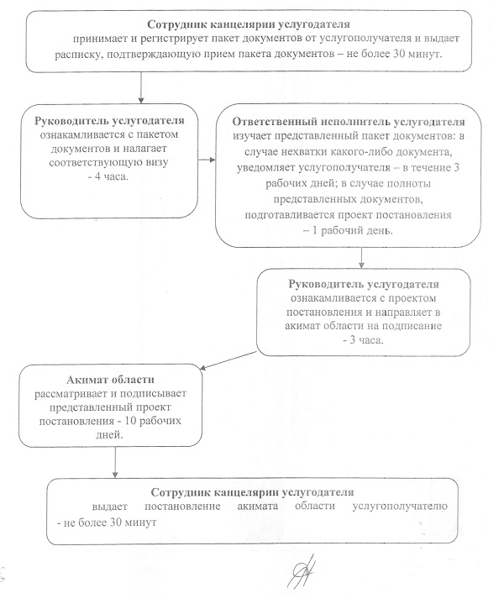
Приложение 2
к Регламенту государственной услуги
"Принятие местными исполнительными органами
области решения по закреплению охотничьих
угодий и рыбохозяйственных водоемов и (или)
участков за пользователями животным миром
и установлению сервитутов для нужд
охотничьего и рыбного хозяйства"
Справочник бизнес – процессов оказания государственной услуги
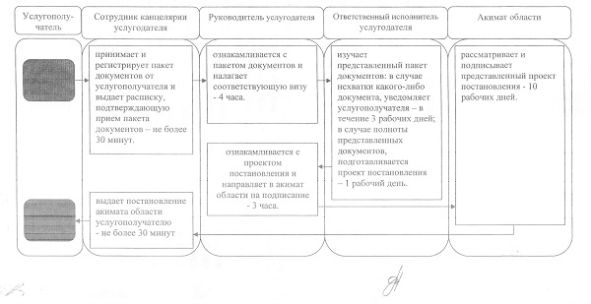

© 2012. РГП на ПХВ «Институт законодательства и правовой информации Республики Казахстан» Министерства юстиции Республики Казахстан

